Dzień dobry.
Po wczorajszej dość trudnej lekcji dzisiaj trochę łatwiejszy temat. Zapiszcie go do zeszytów:
T: Higiena i choroby układu wydalniczego
- Nasze nerki są filtrem całego organizmu, trzeba dbać zarówno o nie jak i o drogi moczowe. Poniżej w punktach wymienimy najważniejsze zasady profilaktyki układu wydalniczego. Zapiszcie je jako notatkę do zeszytu.

- Profilaktyka układu wydalniczego:
- dbanie o higienę, codzienne mycie całego ciała, zwłaszcza miejsc intymnych
- codzienne zmienianie bielizny osobistej
- odpowiedni ubiór dostosowany do warunków pogody
- nie zatrzymywanie moczu, regularne opróżnianie pęcherza moczowego
- odpowiednia dieta z ograniczoną ilością soli kuchennej
- odpowiednie nawodnienie organizmu

- Drugi a zarazem ostatni punkt naszej lekcji to choroby układu wydalniczego. Mogą być one wywołane zarówno nieprzestrzeganiem profilaktyki jak i zakażeniem przez mikroorganizmy chorobotwórcze.
- Poniżej w punktach zapisane są te choroby – zapiszcie je jako punkty w notatce. Dodatkowo wklejam opis tych chorób (opisów nie przepisujcie).

- Choroby układu wydalniczego:
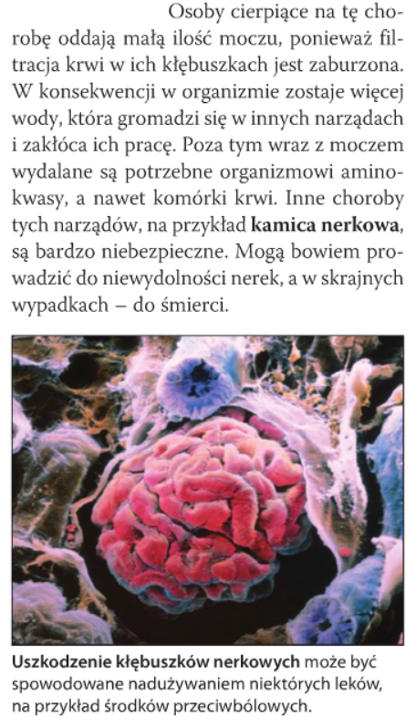
- kłębuszkowe zapalenie nerek -

- zakażenie dróg moczowych

- kamica nerkowa

- niewydolność nerek

- Na zadanie domowe zróbcie zadania w zeszycie ćwiczeń:
Ćw. 1, 2, 3, 4, ze str. 79 – 80.

